http://labolycee.org ÉPREUVES COMMUNES DE CONTRÔLE CONTINU
CLASSE : Première E3C : ☐ E3C1 ☒ E3C2 ☐ E3C3
VOIE : ☒ Générale ENSEIGNEMENT : Enseignement scientifique
DURÉE DE L’ÉPREUVE : 1h

L’HISTOIRE DE L’ÂGE DE LA TERRE
« La Terre a un âge et cet âge a une histoire peu banale. Calculé à 4000 ans avant J.-C. à la Renaissance, il sera estimé à quelques dizaines de millions d’années à la fin du XIXème siècle. Il est maintenant fixé à 4,55 milliards d’années. Comment notre planète a-t-elle pu vieillir de plus de 4 milliards d’années en 400 ans ? ».
Krivine, H. Histoire de l’âge de la Terre. En ligne : http://www.cnrs.fr

L’exercice consiste à étudier quelques aspects de l’évolution des savoirs scientifiques concernant l’âge de la Terre au cours du XIXe siècle.
Document 1. Un exemple de destruction d’une falaise due à l’érosion.

Le “Grind of the Navir” correspond à une ouverture faite par la mer dans une falaise des îles Shetland. Cette ouverture est élargie d’hiver en hiver par la houle qui s’y engouffre
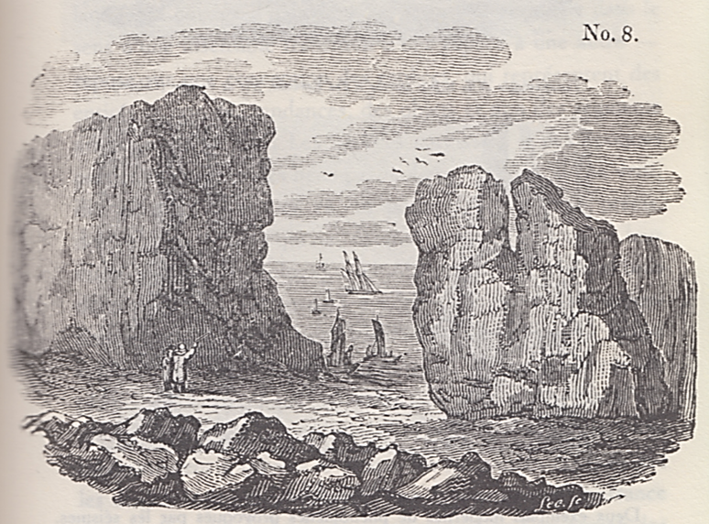
Lyell, C. (1833). Principles of geology. Sixième édition.

Document 2. L’argument des temps de sédimentation et d’érosion par Charles Darwin, extrait de « L’Origine des espèces » (1859).
“Ainsi que Lyell l’a très justement fait remarquer, l’étendue et l’épaisseur de nos couches de sédiments sont le résultat et donnent la mesure de la dénudation¹ que la croûte terrestre a éprouvée ailleurs. Il faut donc examiner par soi-même ces énormes entassements de couches superposées, étudier les petits ruisseaux charriant de la boue, contempler les vagues rongeant les antiques falaises, pour se faire quelque notion de la durée des périodes écoulées [...]. Il faut surtout errer le long des côtes formées de roches modérément dures, et constater les progrès de leur désagrégation. [...] Rien ne peut mieux nous faire concevoir ce qu’est l’immense durée du temps, selon les idées que nous nous faisons du temps, que la vue des résultats si considérables produits par des agents atmosphériques² qui nous paraissent avoir si peu de puissance et agir si lentement. Après s’être ainsi convaincu de la lenteur avec laquelle les agents atmosphériques et l’action des vagues sur les côtes rongent la surface terrestre, il faut ensuite, pour apprécier la durée des temps passés, considérer, d’une part, le volume immense des rochers qui ont été enlevés sur des étendues considérables, et, de l’autre, examiner l’épaisseur de nos formations sédimentaires. [...]
Voir suite du document 2 page suivante
J’ai vu, dans les Cordillères⁴, une masse de conglomérat⁴ dont j’ai estimé l’épaisseur à environ 10 000 pieds [3km] ; et, bien que les conglomérats aient dû probablement s’accumuler plus vite que des couches de sédiments plus fins, ils ne sont cependant composés que de cailloux roulés et arrondis qui, portant chacun l’empreinte du temps, prouvent avec quelle lenteur des masses aussi considérables ont dû s’entasser. [...] M. Croll démontre, relativement à la dénudation produite par les agents atmosphériques, en calculant le rapport de la quantité connue de matériaux sédimentaires que charrient annuellement certaines rivières, relativement à l'entendue des surfaces drainées, qu'il faudrait six millions d'années pour désagréger et pour enlever au niveau moyen de l'aire totale qu'on considère une épaisseur de 1000 pieds [305 mètres] de roches. Un tel résultat peut paraitre étonnant, et le serait encore si, d'après quelques considérations qui peuvent faire supposer qu'il est exagèré, on le réduisait à la moitié ou au quart. Bien peu de personnes, d'ailleurs, se rendent un compte exact de ce que signifie réellement un million”.

Darwin, C. Du laps de temps écoulé, déduit de l’appréciation de la rapidité des dépôts et de l’étendue des dénudations. L'Origine des espèces. (p. 393 - 398).
Glossaire :
1 - La dénudation correspond à l’effacement des reliefs par érosion.
2 - Les agents atmosphériques désignent les agents responsables de l’érosion comme la pluie, le gel, le vent.
3- Les Cordillères désignent une chaîne de montagnes.
4 - Un conglomérat est une roche issue de la dégradation mécanique d'autres roches et composée de sédiments liés par un ciment naturel.

Document 3. L’argument du temps de refroidissement par William Thomson, également appelé Lord Kelvin (1824-1907).
“On constate aujourd’hui que lorsqu’on s’enfonce sous la Terre on gagne en moyenne de l’ordre de 3 °C tous les 100 mètres. À la naissance de la Terre, ce gradient était beaucoup plus élevé, presque infini : on passait très rapidement – c’est-à-dire sur une très courte distance – de la température (basse) de surface à la température (élevée) du cœur ; puis le froid, petit à petit, gagne les profondeurs et le gradient diminue, pour atteindre sa valeur actuelle. La façon dont ce gradient diminue avec le temps peut être déterminée théoriquement grâce à l’équation de Fourier⁵ : [...] on en déduit le temps nécessaire pour faire baisser le gradient de température jusqu’à sa valeur actuelle. [...] Kelvin aboutit en 1863 à la fourchette 20-400 millions d’années. [...] La validité de l’équation de Fourier, toujours testée avec succès, semble impossible à mettre en défaut ; elle avait presque la même autorité que la loi de la gravitation. [...]
Certainement un des plus grands physiciens de son temps, Kelvin jouissait d’une autorité immense ; de plus son évaluation semblait confirmée, comme nous l’avons vu, par d’autres méthodes indépendantes. Aussi les temps – relativement – courts des physiciens vont être finalement acceptés par la communauté scientifique dans la seconde moitié du XIXème siècle : après tout, une Terre chaude pouvait avoir accéléré les processus physico-chimiques. Mais Charles Darwin (1809-1882) n’y croyait pas.”

Krivine, H. L'Âge de la Terre.
Glossaire :
5 - L'équation de Fourier ou équation de la chaleur est une équation introduite initialement en 1807 par Joseph Fourier qui permet de décrire la propagation de la chaleur dans un corps.

1 - À partir des documents 1 et 2, présenter les arguments sur lesquels se fonde Charles Darwin pour déterminer l’âge de la Terre.

2– Dans le document 2, Darwin cite l’exemple de l’érosion de conglomérats observés dans les Cordillères, une chaîne de montagnes, mais ne calcule pas explicitement la durée nécessaire à cette érosion. Proposer un ordre de grandeur pour cette durée, compte tenu des analyses de M. Croll et justifier votre réponse.

3- À partir du document 3, donner l’âge de la Terre proposé par William Thomson et expliquer la façon dont il a abouti à ce résultat (Lord Kelvin).

4 – Aujourd’hui, l’âge de la Terre déterminé par les scientifiques est de plus de 4,5.10⁹ ans. Proposer une réponse synthétique à la question posée par H. Krivine : « comment notre planète a-t-elle pu vieillir de plus de 4 milliards d’années en 400 ans ? »

Une rédaction structurée et argumentée est attendue.

